Resolución del Pleno del Instituto de Transparencia, Acceso a la Información Pública y Protección de Datos Personales del Estado de México y Municipios, con domicilio en Metepec, Estado de México, a veintiuno de mayo de dos mil veinticinco.

**VISTO** el expediente electrónico formado con motivo del recurso de revisión número **02500/INFOEM/IP/RR/2025,** interpuesto por un particular, en lo sucesivo **El Recurrente,** en contra de la respuesta del **Ayuntamiento de Toluca,** en lo subsecuente **El Sujeto Obligado,** se procede a dictar la presente resolución.

**A N T E C E D E N T E S D E L A S U N T O**

**PRIMERO.** **De la Solicitud de Información.**

Con fecha **once de febrero de dos mil veinticinco, El Recurrente,** presentó a través del Sistema de Acceso a la Información Mexiquense **(SAIMEX)** ante **El Sujeto Obligado,** solicitud de acceso a la información pública, registrada bajo el número de expediente **00820/TOLUCA/IP/2025,** mediante la cual solicitó información en el tenor siguiente:

“El presiente Ricardo Moreno Bastida anuncio la doble alerta de género se solicitan los documentos que demuestre que se levantan y los antecedentes para tomar esa decisión que afecta a las mujeres” **(Sic)**

**Modalidad de entrega:** A través del SAIMEX.

**SEGUNDO. De la respuesta del Sujeto Obligado.**

En el expediente electrónico **SAIMEX,** se aprecia que el día **cinco de marzo de dos mil veinticinco, El Sujeto Obligado** dio respuesta a la solicitud de información en los siguientes términos:

“En respuesta a la solicitud recibida, nos permitimos hacer de su conocimiento que con fundamento en el artículo 53, Fracciones: II, V y VI de la Ley de Transparencia y Acceso a la Información Pública del Estado de México y Municipios, le contestamos que:

En atención a la solicitud con folio 0820/TOLUCA/IP/2025, me permito adjuntar al presente la respuesta correspondiente. Sin más por el momento, reciba un saludo” **(Sic)**

A mayor abundamiento, se advierte que **El Sujeto Obligado** adjuntó los documentos electrónicos **“Respsol 00820_2025.pdf”** y **“R. 0820. 2025.pdf”,** cuyo contenido será materia de análisis en el considerado respectivo.

**TERCERO. Del recurso de revisión.**

Inconforme con la respuesta por **El Sujeto Obligado, El Recurrente** interpuso recurso de revisión, en fecha **cinco de marzo de dos mil veinticinco,** el cual fue registrado en el sistema electrónico con el número de expediente **02500/INFOEM/IP/RR/2025,** en el cual arguye las siguientes manifestaciones:

**Acto Impugnado:**

“La falta de expresión documenta para dar respuesta no dan respuesta" **(Sic)**

**Razones o Motivos de Inconformidad**:

“No dicen nada eso ya lo sabemos lo que dicen se pidió información en especifico con documentos que lo soporte y no lo entregan" **(Sic)**

**CUARTO. Del turno del recurso de revisión.**

Medio de impugnación que le fue turnado al Comisionado presidente **José Martínez Vilchis,** por medio del sistema electrónico en términos del arábigo 185 fracción I de la Ley de Transparencia y Acceso a la información Pública del Estado de México y Municipios, del cual recayó acuerdo de admisión en fecha **diez de marzo de dos mil veinticinco,** determinándose en él, un plazo de siete días para que las partes manifestaran lo que a su derecho corresponda en términos del numeral ya citado.

**QUINTO. De la etapa de instrucción.**

Así, en la etapa de instrucción, de las constancias que obran en el expediente electrónico se advierte que **El Sujeto Obligado** rindió su informe justificado en fecha **veinte de marzo,** mismo que fue puesto a la vista el **veintiuno de marzo de los corrientes.**

Por lo cual se decretó el cierre de instrucción con fecha **veintisiete de marzo de los corrientes,** en términos del artículo 185 Fracción VI de la Ley de Transparencia y Acceso a la Información Pública del Estado de México y Municipios, iniciando el término legal para dictar resolución definitiva del asunto.

El día **nueve de mayo de dos mil veinticinco,** con fundamento en el artículo 181, párrafo tercero, de la Ley de Transparencia y Acceso a la Información Pública del Estado de México y Municipios, se amplió por un periodo de quince días, el plazo para resolver el citado medio de impugnación, con el fin de contar con los elementos suficientes para proponer al Pleno de este Instituto la resolución que en derecho corresponda.

**C O N S I D E R A N D O**

**PRIMERO. De la competencia**.

Este Instituto de Transparencia, Acceso a la Información Pública y Protección de Datos Personales del Estado de México y Municipios es competente para conocer y resolver el presente Recurso de Revisión, conforme a lo dispuesto en el artículo 5, párrafos trigésimo séptimo, trigésimo octavo y trigésimo noveno fracciones IV y V de la Constitución Política del Estado Libre y Soberano de México; ordinal 2, fracción II, 13, 29, 36, fracciones I y II, 176, 178, 179, 181 párrafo tercero y 185 de la Ley de Transparencia y Acceso a la Información Pública del Estado de México y Municipios; y 9, fracciones I y XXIII y 11 del Reglamento Interior del Instituto de Transparencia, Acceso a la Información Pública y Protección de Datos Personales del Estado de México y Municipios.

**SEGUNDO. Sobre los alcances del recurso de revisión.**

Derivado de la impugnación realizada, es preciso e importante señalar que el recurso de revisión inmerso en la Ley de Transparencia vigente en la entidad, tiene el fin y alcance que señalan los numerales 176, 179, 181 párrafo cuarto, 194 y 195 y demás aplicables de la Ley de Transparencia y Acceso a la Información Pública del Estado de México y Municipios vigente, el cual será analizado conforme a las actuaciones que obren en el expediente electrónico, con la finalidad de reparar cualquier posible afectación al derecho de acceso a la información pública y garantizando el principio rector de máxima publicidad.

**TERCERO. Cuestiones de previo y especial pronunciamiento.**

El Recurso de Revisión en estudio contiene los elementos normativos de validez exigidos en la Ley de Transparencia y Acceso a la Información Pública del Estado de México y Municipios, establecidos en el artículo 180 que enuncia:

***“Artículo 180.*** *El recurso de revisión contendrá:*

*I. El sujeto obligado ante la cual se presentó la solicitud;*

***II. El nombre del solicitante que recurre*** *o de su representante y, en su caso, del tercero interesado, así como la dirección o medio que señale para recibir notificaciones;*

*III. El número de folio de respuesta de la solicitud de acceso;*

*IV. La fecha en que fue notificada la respuesta al solicitante o tuvo conocimiento del acto reclamado, o de presentación de la solicitud, en caso de falta de respuesta;*

*V. El acto que se recurre;*

*VI. Las razones o motivos de inconformidad;*

*VII. La copia de la respuesta que se impugna y, en su caso, de la notificación correspondiente, en el caso de respuesta de la solicitud; y*

*VIII. Firma del recurrente, en su caso, cuando se presente por escrito, requisito sin el cual se dará trámite al recurso.*

*Adicionalmente, se podrán anexar las pruebas y demás elementos que considere procedentes someter a juicio del Instituto.*

*En ningún caso será necesario que el particular ratifique el recurso de revisión interpuesto.*

***En caso de que el recurso se interponga de manera electrónica no será indispensable que contengan los requisitos establecidos en las fracciones II, IV, VII y VIII.” [Sic]***

Cabe señalar que **El Recurrente** ejerció de manera anónima su derecho de acceso a la información pública, sin embargo, no es motivo para desechar las solicitudes de acceso a la información pública conforme a lo previsto en el artículo 155, penúltimo párrafo de la Ley de Transparencia y Acceso a la Información Pública del Estado de México y Municipios que señala lo siguiente:

*“Las solicitudes anónimas, con nombre incompleto o seudónimo serán procedentes para su trámite por parte del sujeto obligado ante quien se presente. No podrá requerirse información adicional con motivo del nombre proporcionado por el solicitante.”* ***[Sic]***

Robusteciendo lo anterior se encuentra lo dispuesto en los artículos 6, Apartado A, fracciones III y IV de la Constitución Política de los Estados Unidos Mexicanos y 5 párrafos vigésimo, vigésimo primero y vigésimo segundo, de la Constitución Política del Estado Libre y Soberano de México, se establece lo siguiente:

***Constitución Política de los Estados Unidos Mexicanos***

***“Artículo 6****°.- La manifestación de las ideas no será objeto de ninguna inquisición judicial o administrativa, sino en el caso de que ataque a la moral, la vida privada o los derechos de terceros, provoque algún delito, o perturbe el orden público; el derecho de réplica será ejercido en los términos dispuestos por la ley. El derecho a la información será garantizado por el Estado.*

*(…)*

*Para efectos de lo dispuesto en el presente artículo se observará lo siguiente:*

*A. Para el ejercicio del derecho de acceso a la información, la Federación, los Estados y el Distrito Federal, en el ámbito de sus respectivas competencias, se regirán por los siguientes principios y bases:*

*(…)*

*III. Toda persona, sin necesidad de acreditar interés alguno o justificar su utilización, tendrá acceso gratuito a la información pública, a sus datos personales o a la rectificación de éstos.*

*IV. Se establecerán mecanismos de acceso a la información y procedimientos de revisión expeditos que se sustanciarán ante los organismos autónomos especializados e imparciales que establece esta Constitución.”* ***[Sic]***

***Constitución Política del Estado Libre y Soberano de México***

*“****Artículo 5****.- En el Estado de México todas las personas gozarán de los derechos humanos reconocidos en la Constitución Política de los Estados Unidos Mexicanos, en los tratados internacionales en los que el Estado mexicano sea parte, en esta Constitución y en las leyes que de ésta emanen, por lo que gozarán de las garantías para su protección, las cuales no podrán restringirse ni suspenderse salvo en los casos y bajo las condiciones que la Constitución Política de los Estados Unidos Mexicanos establece.*

*(…)*

*Toda persona en el Estado de México, tiene derecho al libre acceso a la información plural y oportuna, así como a buscar recibir y difundir información e ideas de toda índole por cualquier medio de expresión.*

*(…)*

*El derecho a la información será garantizado por el Estado. La ley establecerá las previsiones que permitan asegurar la protección, el respeto y la difusión de este derecho.*

*Para garantizar el ejercicio del derecho de transparencia, acceso a la información pública y protección de datos personales, los poderes públicos y los organismos autónomos, transparentarán sus acciones, en términos de las disposiciones aplicables, la información será oportuna, clara, veraz y de fácil acceso. Este derecho se regirá por los principios y bases siguientes:*

*(...)*

*III. Toda persona, sin necesidad de acreditar interés alguno o justificar su utilización, tendrá acceso gratuito a la información pública, a sus datos personales o a la rectificación de éstos;*

*IV. Se establecerán mecanismos de acceso a la información y procedimientos de revisión expeditos que se sustanciarán ante el organismo autónomo especializado e imparcial que establece esta Constitución.*

*(…)*

*VIII. El Estado contará con un organismo autónomo, especializado, imparcial, colegiado, con personalidad jurídica y patrimonio propio, con plena autonomía técnica y de gestión, con capacidad para decidir sobre el ejercicio de su presupuesto y determinar su organización interna, responsable de garantizar el cumplimiento del derecho de transparencia, acceso a la información pública y a la protección de datos personales en posesión de los sujetos obligados en los términos que establezca la ley. (…)”* ***[Sic]***

Por otra parte, del contenido del artículo 1 de la Constitución Política de los Estados Unidos Mexicanos, se destaca lo siguiente:

*“****Artículo 1o****. En los Estados Unidos Mexicanos todas las personas gozarán de los derechos humanos reconocidos en esta Constitución y en los tratados internacionales de los que el Estado Mexicano sea parte, así como de las garantías para su protección, cuyo ejercicio no podrá restringirse ni suspenderse, salvo en los casos y bajo las condiciones que esta Constitución establece.*

*Las normas relativas a los derechos humanos se interpretarán de conformidad con esta Constitución y con los tratados internacionales de la materia favoreciendo en todo tiempo a las personas la protección más amplia.*

*Todas las autoridades, en el ámbito de sus competencias, tienen la obligación de promover, respetar, proteger y garantizar los derechos humanos de conformidad con los principios de universalidad, interdependencia, indivisibilidad y progresividad. En consecuencia, el Estado deberá prevenir, investigar, sancionar y reparar las violaciones a los derechos humanos, en los términos que establezca la ley.”* ***[Sic]***

Por lo cual, de una interpretación sistemática, conforme y progresiva del derecho humano de acceso a la información pública se aprecia que toda persona, sin necesidad de acreditar interés alguno o justificar su utilización, deberá tener acceso a la información pública, es decir, dicho derecho fundamental exime a quien lo ejerce, de acreditar su legitimación en la causa o su interés en el asunto, lo que permite la posibilidad de que, **incluso, la solicitud de acceso a la información pueda ser anónima** o no contener un nombre que identifique al solicitante o que permita tener certeza sobre su identidad. En conclusión, se cubrieron los requisitos de procedencia y procedibilidad y conforme a las constancias que obran en el expediente.

**CUARTO. Estudio y resolución del asunto**

El análisis del presente recurso, se basará en el contenido íntegro de las actuaciones que obran en el expediente electrónico, para así estar en posibilidad este Órgano Colegiado de dictar el fallo correspondiente conforme a derecho, tomando en consideración los elementos aportados por las partes y respetando en todo momento al principio de máxima publicidad consagrado en nuestra Constitución Federal, Local y demás leyes aplicables en la materia, así como en los tratados internacionales en los que el Estado Mexicano sea parte, en concordancia con el párrafo tercero del artículo 1 de la Constitución Federal y el diverso 8 de la Ley de Transparencia local.

En este tenor, es necesario subrayar que el derecho de acceso a la información pública implica que cualquier persona conozca la información contenida en los documentos que se encuentren en los archivos de los sujetos obligados, conforme a los artículos 4, 12, 24 último párrafo y 160 de la Ley local en la materia, que a la letra citan:

***“Artículo 4.*** *El derecho humano de acceso a la información pública es la prerrogativa de las personas para buscar, difundir, investigar, recabar, recibir y solicitar información pública, sin necesidad de acreditar personalidad ni interés jurídico.*

*Toda la información generada, obtenida, adquirida, transformada, administrada o en posesión de los sujetos obligados es pública y accesible de manera permanente a cualquier persona, en los términos y condiciones que se establezcan en los tratados internacionales de los que el Estado mexicano sea parte, en la Ley General, la presente Ley y demás disposiciones de la materia, privilegiando el principio de máxima publicidad de la información. Solo podrá ser clasificada excepcionalmente como reservada temporalmente por razones de interés público, en los términos de las causas legítimas y estrictamente necesarias previstas por esta Ley.*

*Los sujetos obligados deben poner en práctica, políticas y programas de acceso a la información que se apeguen a criterios de publicidad, veracidad, oportunidad, precisión y suficiencia en beneficio de los solicitantes.*

***Artículo 12.*** *Quienes generen, recopilen, administren, manejen, procesen, archiven o conserven información pública serán responsables de la misma en los términos de las disposiciones jurídicas aplicables.*

*Los sujetos obligados sólo proporcionarán la información pública que se les requiera y que obre en sus archivos y en el estado en que ésta se encuentre. La obligación de proporcionar información no comprende el procesamiento de la misma, ni el presentarla conforme al interés del solicitante; no estarán obligados a generarla, resumirla, efectuar cálculos o practicar investigaciones.*

*(…)*

***Artículo 24.***

*(…)*

*Los sujetos obligados solo proporcionarán la información pública que generen, administren o posean en el ejercicio de sus atribuciones.”*

*(…)*

***Artículo 160.*** *Los sujetos obligados deberán otorgar acceso a los documentos que se* *encuentren en sus archivos o que estén obligados a documentar de acuerdo con sus facultades, competencias o funciones en el formato que el solicitante manifieste, de entre aquellos formatos existentes, conforme a las características físicas de la información o del lugar donde se encuentre así lo permita.*

*En caso que la información solicitada consista en bases de datos se deberá privilegiar la entrega de la misma en formatos abiertos.”****[Sic]***

Así que la obligación de los **Sujetos Obligados** de dar acceso a la información pública que generen, administren o posean, se tendrá por cumplida cuando el solicitante tenga a su disposición la información requerida, o cuando realice la consulta de la misma en el lugar que ésta se localice, de acuerdo a lo señalado por el artículo 166 de la Ley local en la materia, que se reproduce de la siguiente forma:

*“Artículo 166. La obligación de acceso a la información pública se tendrá por cumplida cuando el solicitante tenga a su disposición la información requerida, o cuando realice la consulta de la misma en el lugar en el que ésta se localice.”* ***[Sic]***

En una aproximación inicial, con relación a la solicitud de información **00820/TOLUCA/IP/2025** se desprende que fue requerida la siguiente información:

“El presiente Ricardo Moreno Bastida anuncio la doble alerta de género se solicitan los documentos que demuestre que se levantan y los antecedentes para tomar esa decisión que afecta a las mujeres” **(Sic)**

Para comprender la materia de la solicitud de información **00820/TOLUCA/IP/2025** es indispensable referir que la alerta de violencia de género es el conjunto de acciones gubernamentales coordinadas, integrales, de emergencia y temporales realizadas entre las autoridades de los tres órdenes y niveles de gobierno, para enfrentar y erradicar la violencia feminicida en un territorio determinado; así como para eliminar el agravio comparado, resultado de las desigualdades producidas por ordenamientos jurídicos o políticas públicas que impiden el reconocimiento o ejercicio de los derechos humanos de las mujeres, las adolescentes y las niñas, a fin de garantizar su pleno acceso al derecho a una vida libre de violencia.

En función de lo planteado, la alerta de violencia de género contra las mujeres se emitirá cuando exista un contexto de violencia feminicida en incremento; omisiones documentadas por parte de autoridades gubernamentales en el cumplimiento de sus obligaciones; un agravio que impide el ejercicio de derechos humanos de mujeres, adolescentes y niñas.

En las generalizaciones anteriores, el artículo 25 Ter de la Ley de Acceso a las Mujeres a una vida libre de violencia del Estado de México, dispone que la declaratoria de alerta de violencia de género, deberá de incluir lo siguiente:

1. **El motivo de la misma;**
2. **La información que sustenta la determinación;**
3. Las acciones y medidas preventivas, correctivas, de seguridad, de procuración e impartición de justicia, de atención, de reparación del daño, legislativas y reglamentarias propuestas;
4. La solicitud a las autoridades responsables, de la asignación o reorientación de recursos presupuestales, humanos y materiales necesarios para hacer frente a la misma, y
5. El territorio que abarcan las medidas a implementar y, en su caso, las autoridades responsables de su cumplimiento.

Ahora bien, a efecto de identificar a las unidades administrativas competentes para atender la solicitud de información, resulta oportuno traer a colación las siguientes imágenes ilustrativas correspondientes al organigrama del **Sujeto Obligado:**

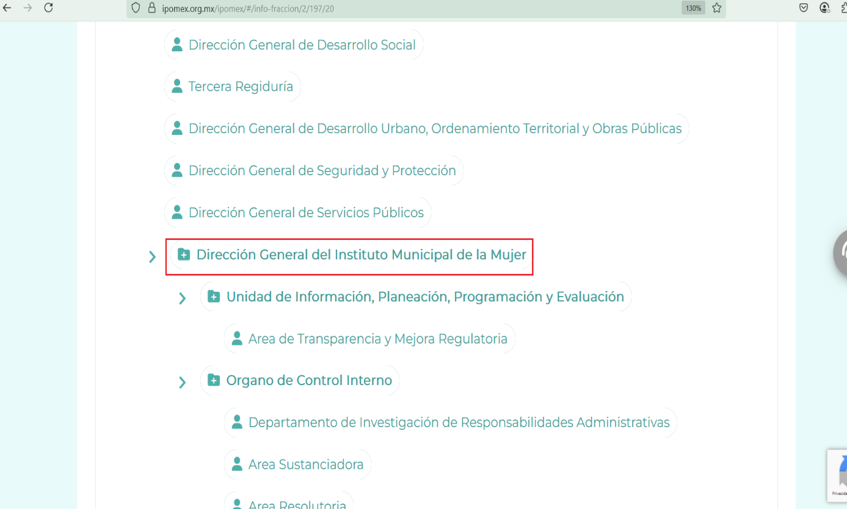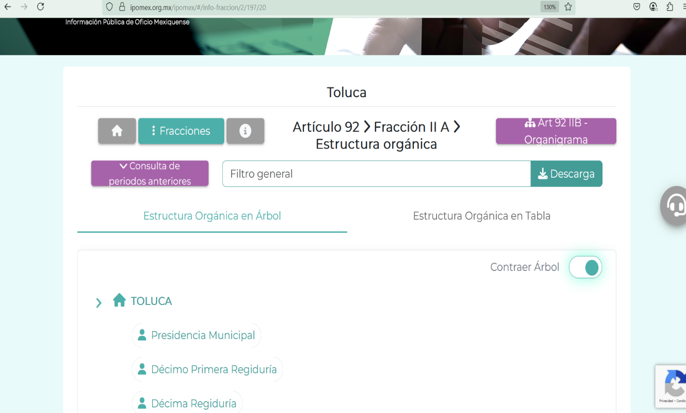

De lo expuesto con anterioridad, se desprende que **El Sujeto Obligado** se auxilia de diversas Direcciones, Subdirecciones, Departamentos y Unidades Administrativas para cumplir con sus fines y objetivos, resultando de nuestro más amplio interés el Instituto Municipal de la Mujer.

En este sentido, a efecto de ilustrar la esfera competencial de las unidades administrativas en cita, resulta oportuno traer a colación el artículo 92 del Bando Municipal de Toluca 2025; así como los apartados **200F10000** “Dirección General” y **200F10400** “Coordinación integral para la Atención a la Violencia de Género” del Manual general de organización del Instituto municipal de la mujer en Toluca, porciones normativas que disponen a la literalidad lo siguiente:

**BANDO MUNICIPAL DE TOLUCA 2025**

“Artículo 92. La administración pública municipal será centralizada, descentralizada y autónoma. Para el ejercicio del poder público municipal, las personas titulares de las Direcciones Generales, los Organismos Descentralizados y el Órgano Autónomo tendrán las atribuciones y facultades que le otorguen las disposiciones legales aplicables a su campo de actuación y las que este Bando y el Código Reglamentario les confiera.

(…)

XVI. La persona titular del Instituto Municipal de la Mujer de Toluca tendrá por objeto el impulso de políticas y acciones para el desarrollo integral de las mujeres, promoviendo su participación en los ámbitos económico, político, social, cultural, laboral y educativo, en un marco de equidad de género, así como la implementación de programas de atención legal, psicológica y social. Deberá promover la incorporación de la perspectiva de género en la planeación y el presupuesto municipal, asegurando la ejecución de programas y acciones afirmativas para la igualdad de derechos, además de fortalecer la capacidad productiva de las mujeres. Asimismo, coordinará esfuerzos para prevenir y erradicar la violencia de género, asegurando una aplicación eficiente de los recursos públicos sin duplicidades mediante la colaboración con diversas dependencias municipales.

Para ello, se implementará el Modelo Único de Atención para la Violencia de Género en todas las unidades administrativas y territorio municipal para beneficio de todas las mujeres toluqueñas.” **(Sic)**

**MANUAL GENERAL DE ORGANIZACIÓN DEL INSTITUTO MUNICIPAL DE LA MUJER DE TOLUCA**

“XI. OBJETIVOS Y FUNCIONES DE LAS UNIDADES ADMINISTRATIVAS

**200F10000 Dirección General**

Objetivo

Planear, promover, conducir, difundir, controlar, ejecutar y evaluar el cumplimiento de los objetivos institucionales mediante la administración eficiente de los recursos y la organización de las diferentes unidades administrativas que conforman al Instituto Municipal de la Mujer de Toluca.

Funciones:

(…)

3. Generar y promover la coordinación interinstitucional de las dependencias, órganos y organismos que integran la administración pública municipal a efecto de brindar atención a las declaratorias de Alerta de Violencia de Género del municipio de Toluca.

(…)

**200F10400 Coordinación integral para la Atención a la Violencia de Género**

Objetivo: Realizar acciones para prevenir y atender la violencia contra las mujeres con enfoque de perspectiva de género, con el propósito de favorecer el desarrollo integral de las mujeres, y de esta forma, propiciar la igualdad sustantiva entre mujeres y hombres.

Funciones:

(…)

2. Diseñar y proponer acciones para contribuir a la mitigación de las Declaratorias de Alerta de Violencia de Género contra las mujeres.

3. Identificar y utilizar información generada por el Instituto, instancias federales, estatales y/o municipales en temas de violencia de género para generar informes que permitan dar seguimiento a las Declaratorias de Alerta de Violencia de Género.

(…)” **(Sic)**

De ahí que deba arribarse a la consideración de que la declaratoria de alerta de género es un documento generado, poseído o administrado para mitigar la violencia de género en un municipio determinado, generando acciones de coordinación entre los diferentes niveles de gobierno.

De manera complementaria, esta Ponencia Resolutora procedió a consultar información difundida en medios electrónicos, misma que puede ser consultada ingresando a la siguiente liga electrónica:

<https://oem.com.mx/elsoldetoluca/local/municipios-del-edomex-con-alerta-y-doble-alerta-de-genero-siguen-sin-tomar-acciones-diputada-18393992>

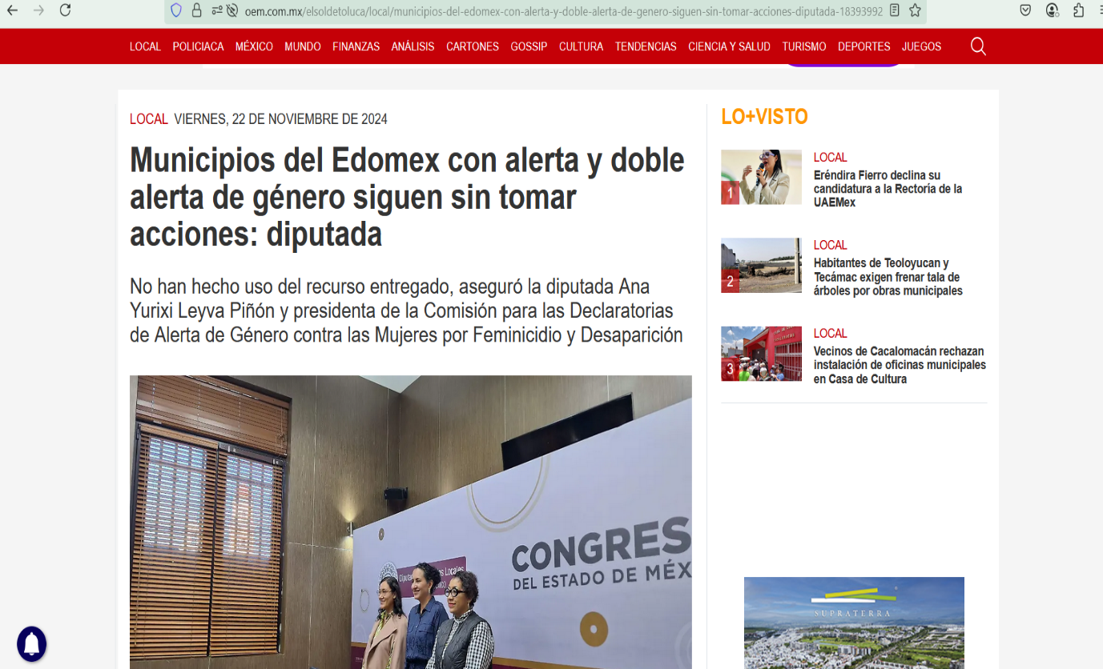



Dominios electrónicos en los cuales en síntesis se da cuenta respecto de la emisión de doble alerta de género tanto por homicidio como desaparición en **7 -siete-** municipios, entre los cuales figura Toluca.

Ahora bien, es importante mencionar que, la información precisada con anterioridad es referente a notas periodísticas, por lo que es de precisarse que, en el caso concreto, las notas periodísticas y los argumentos vertidos en párrafos que preceden, si bien es cierto, carecen de valor probatorio, también lo es que arrojan indicios sobre los hechos a los que se refieren.

Sirve de apoyo a lo anteriormente señalado, la Jurisprudencia emitida por la Sala Superior de la Suprema Corte de Justicia de la Nación, Tercera Época[1], que se muestra a continuación:

**“NOTAS PERIODÍSTICAS. ELEMENTOS PARA DETERMINAR SU FUERZA INDICIARIA.**

Los medios probatorios que se hacen consistir en notas periodísticas, sólo pueden arrojar indicios sobre los hechos a que se refieren, pero para calificar si se trata de indicios simples o de indicios de mayor grado convictivo, el juzgador debe ponderar las circunstancias existentes en cada caso concreto. Así, si se aportaron varias notas, provenientes de distintos órganos de información, atribuidas a diferentes autores y coincidentes en lo sustancial, y si además no obra constancia de que el afectado con su contenido haya ofrecido algún mentís sobre lo que en las noticias se le atribuye, y en el juicio donde se presenten se concreta a manifestar que esos medios informativos carecen de valor probatorio, pero omite pronunciarse sobre la certeza o falsedad de los hechos consignados en ellos, al sopesar todas esas circunstancias con la aplicación de las reglas de la lógica, la sana crítica y las máximas de experiencia, en términos del artículo 16, apartado 1, de la Ley General del Sistema de Medios de Impugnación en Materia Electoral, o de la ley que sea aplicable, esto permite otorgar mayor calidad indiciaria a los citados medios de prueba, y por tanto, a que los elementos faltantes para alcanzar la fuerza probatoria plena sean menores que en los casos en que no medien tales circunstancias.” **(Sic)**

Hasta aquí lo expuesto, se desprende que la esfera competencial del **Sujeto Obligado** le constriñe a generar, poseer y administrar la información requerida. Bajo este contexto, en términos de los numerales 18 y 19 de la Ley de Transparencia local existe obligación de documentar actos de autoridad, así como una presunción de existencia de la información cuando se refiera a las atribuciones de los sujetos obligados, porciones normativas que disponen a la literalidad lo siguiente:

“Artículo 18. Los sujetos obligados deberán documentar todo acto que derive del ejercicio de sus facultades, competencias o funciones, considerando desde su origen la eventual publicidad y reutilización de la información que generen.

Artículo 19. Se presume que la información debe existir si se refiere a las facultades, competencias y funciones que los ordenamientos jurídicos aplicables otorgan a los sujetos obligados.

En los casos en que ciertas facultades, competencias o funciones no se hayan ejercido, se debe motivar la respuesta en función de las causas que motiven tal circunstancia.

Si el sujeto obligado, en el ejercicio de sus atribuciones, debía generar, poseer o administrar la información, pero ésta no se encuentra, el Comité de transparencia deberá emitir un acuerdo de inexistencia, debidamente fundado y motivado, en el que detalle las razones del por qué no obra en sus archivos.” **(Sic)**

Una vez sentado lo anterior, como se mencionó en el antecedente segundo, **El Sujeto Obligado** en fecha **cinco de marzo de dos mil veinticinco,** rindió su respuesta a la solicitud de información formulada por el particular, adjuntando para tal efecto lo siguiente:

1. **“Respsol 00820_2025.pdf”:** Compila lo siguiente:

* Resolución de la Secretaría de Gobernación respecto a la solicitud AVGM/01/2018 de alerta de violencia de género contra las mujeres para el Estado de México, de fecha, veinte de septiembre de dos mil diecinueve, refleja diversos apartados tales como antecedentes, considerandos y resolutivos, consistente en **23 -veintitrés-** fojas.
* Declaratoria de procedencia respecto a la solicitud de alerta de violencia de género contra las mujeres para el Estado de México, de fecha treinta y uno de julio de dos mil quince, refleja diversos apartados tales como antecedentes, considerandos y resolutivos. **De su lectura integral, se advierte que fue remitido un documento incompleto, resultando faltante la foja identificada con el número 4 -cuatro-.**

1. **“R. 0820. 2025.pdf”:** Oficio sin número emitido signado por el titular de la unidad de transparencia, dirigido al solicitante, de fecha cinco de marzo de dos mil veinticinco, en términos generales refiere que la primera alerta de género fue declarada en julio de 2015, mientras que la segunda declaratoria corresponde al mes de octubre de 2019, mismas que se encuentran vigentes y se adjuntan al expediente electrónico.

Inconforme con la respuesta del **Sujeto Obligado, El Recurrente** interpuso recurso de revisión en fecha **cinco de marzo,** admitiéndose el **diez de marzo, ambos de dos mil veinticinco.** Señalando las siguientes manifestaciones:

**Acto Impugnado:**

“La falta de expresión documenta para dar respuesta no dan respuesta" **(Sic)**

**Razones o Motivos de Inconformidad**:

“No dicen nada eso ya lo sabemos lo que dicen se pidió información en especifico con documentos que lo soporte y no lo entregan" **(Sic)**

Así las cosas, hasta aquí lo expuesto, resulta inconcuso que **El Sujeto Obligado** no satisfizo el derecho de acceso a la información pública ejercido por **El Recurrente,** al tenerse por actualizada la hipotesis normativa prevista en el artículo 179, fracción I de la Ley de Transparencia y Acceso a la Información Pública del Estado de Mexico y Municipios, cuyo contenido literal es el siguiente:

“Artículo 179. El recurso de revisión es un medio de protección que la Ley otorga a los particulares, para hacer valer su derecho de acceso a la información pública, y procederá en contra de las siguientes causas:

I. La negativa a la información solicitada;

(…)” **(Sic)**

Bajo este contexto, como fue referido en el antecedente quinto, **El Sujeto Obligado** rindió su informe justificado en los siguientes términos:

1. **“Informe Justificado 02500.pdf”:** Informe justificado signado por el titular de la unidad de transparencia, dirigido al comisionado presidente, de fecha veinte de marzo de dos mil veinticinco, en términos generales ratifica la respuesta primigenia.

De ahí que deba arribarse a las siguientes premisas:

* Cuando los particulares no identifican de forma precisa el documento requerido, bastará con que se remita cualquiera que refleje la información requerida. Al respecto, cobra relevancia el criterio emitido por el Órgano Garante Nacional con número **16/17** cuyo rubro y texto disponen a la literalidad lo siguiente:

**“EXPRESIÓN DOCUMENTAL.**

Cuando los particulares presenten solicitudes de acceso a la información sin identificar de forma precisa la documentación que pudiera contener la información de su interés, o bien, la solicitud constituya una consulta, pero la respuesta pudiera obrar en algún documento en poder de los sujetos obligados, éstos deben dar a dichas solicitudes una interpretación que les otorgue una expresión documental.

**Precedentes:**

* Acceso a la información pública. RRA 0774/16. Sesión del 31 de agosto de 2016. Votación por unanimidad. Sin votos disidentes o particulares. Secretaría de Salud. Comisionada Ponente María Patricia Kurczyn Villalobos.
* Acceso a la información pública. RRA 0143/17. Sesión del 22 de febrero de 2017. Votación por unanimidad. Sin votos disidentes o particulares. Universidad Autónoma Agraria Antonio Narro. Comisionado Ponente Oscar Mauricio Guerra Ford.
* Acceso a la información pública. RRA 0540/17. Sesión del 08 de marzo del 2017. Votación por unanimidad. Sin votos disidentes o particulares. Secretaría de Economía. Comisionado Ponente Francisco Javier Acuña Llamas. “ **(Sic)**
* La solicitud de información **00820/TOLUCA/IP/2025** fue turnada al servidor público habilitado adscrito al Instituto de la Mujer de Toluca, se quiere con ello significar que **El Sujeto Obligado** observó el numeral 162 de la Ley de Transparencia local, cuyo contenido literal es el siguiente:

“Artículo 162. Las unidades de transparencia deberán garantizar que las solicitudes se turnen a todas las Áreas competentes que cuenten con la información o deban tenerla de acuerdo a sus facultades, competencias y funciones, con el objeto de que realicen una búsqueda exhaustiva y razonable de la información solicitada” **(Sic)**

* Las declaratorias de alerta de género son un documento idóneo para atender la solicitud de información **00820/TOLUCA/IP/2025,** al tomar en consideración que su contenido engloba los motivos, información que sustenta la determinación, acciones y medidas preventivas, solicitud de recursos presupuestales y el territorio que abarcará las medidas, lo anterior en términos del numeral 25 Ter de la Ley de Acceso de las Mujeres a una vida libre de violencia del Estado de México.
* Mediante respuesta primigenia fue remitida la Resolución de la secretaría de Gobernación respecto a la solicitud AVGM/01/2018 de alerta de violencia de género contra las mujeres para el Estado de México, así como la Declaratoria de procedencia respecto a la solicitud de alerta de violencia de género contra las mujeres para el Estado de México, de fecha treinta y uno de julio de dos mil quince. Precisando que el segundo documento fue remitido de forma incompleta, resultando faltante la foja **4 -cuatro-.**
* El principio de máxima publicidad imperante en la materia dispone que toda la información en posesión de sujetos obligados será pública**, completa,** oportuna, accesible y sujeta a un régimen de excepciones; dicho en otras palabras, la respuesta primigenia es susceptible de atender en términos parciales la solicitud de información **00820/TOLUCA/IP/2025.**
* En etapa de manifestaciones, **El Sujeto Obligado** se limitó a ratificar su postura mediante su informe justificado.

En función de lo planteado, se tiene por atendido parcialmente el derecho de acceso a la información, al tomar en consideración que no fue subsanada la violación al derecho de acceso a la información, resultando procedente ordenar la entrega del siguiente documento:

Declaratoria de procedencia respecto a la solicitud de alerta de violencia de género contra las mujeres para el Estado de México, de fecha treinta y uno de julio de dos mil quince, remitida mediante respuesta primigenia, de manera completa.

En mérito de lo expuesto en líneas anteriores, resultan parcialmente fundados los motivos de inconformidad vertidos por **El Recurrente,** por ello con fundamento en el artículo 186 fracción III de la Ley de Transparencia y Acceso a la Información Pública del Estado de México y Municipios, se **MODIFICA** la respuesta a la solicitud de información **00820/TOLUCA/IP/2025,** que ha sido materia del presente fallo.

Por lo antes expuesto y fundado es de resolverse y,

**SE RESUELVE**

**PRIMERO.** Se **MODIFICA** la respuesta entregada por **EL SUJETO OBLIGADO,** a la solicitud de información número **00820/TOLUCA/IP/2025,** por resultar parcialmente fundados los motivos de inconformidad que arguye **EL RECURRENTE,** en términos del **Considerando CUARTO** de la presente resolución.

**SEGUNDO.** Se **ORDENA** al **SUJETO OBLIGADO** haga entrega al **RECURRENTE,** víaSistema de Acceso a la Información Mexiquense **(SAIMEX),** en términos del Considerando **CUARTO** de esta resolución**,** de lo siguiente:

1. Declaratoria de procedencia respecto a la solicitud de alerta de violencia de género contra las mujeres para el Estado de México, de fecha treinta y uno de julio de dos mil quince, remitida mediante respuesta primigenia, de manera completa.

**TERCERO. NOTIFÍQUESE**la presente resolución al Titular de la Unidad de Transparencia del Sujeto Obligado, **vía** Sistema de Acceso a la Información Mexiquense **(SAIMEX),**  para que conforme al artículo 186 último párrafo, 189 segundo párrafo y 194 de la Ley de Transparencia y Acceso a la Información Pública del Estado de México y Municipios; dé cumplimiento a lo ordenado dentro del plazo de diez días hábiles, e informe a este Instituto en un plazo de tres días hábiles siguientes sobre el cumplimiento dado a la presente y, se le apercibe que en caso de negarse a cumplir la presente resolución o hacerlo de manera parcial, se le impondrá una medida de apremio de conformidad con lo previsto en los artículos 198, 200, fracción III; 214, 215 y 216 de la Ley de Transparencia y Acceso a la Información Pública del Estado de México y Municipios.

**CUARTO.** De conformidad con el artículo 198 de la Ley de Transparencia y Acceso a la Información Pública del Estado de México y Municipios, de considerarlo procedente, el **Sujeto Obligado** de manera fundada y motivada, podrá solicitar una ampliación de plazo para el cumplimiento de la presente resolución.

**QUINTO. NOTIFÍQUESE** la presente resolución al **RECURRENTE vía** Sistema de Acceso a la Información Mexiquense **(SAIMEX)** y hágase de su conocimiento que, de conformidad con lo establecido en el artículo 196, de la Ley de Transparencia y Acceso a la Información Pública del Estado de México y Municipios, podrá promover el Juicio de Amparo en los términos de las leyes aplicables.

ASÍ LO ACORDÓ, POR UNANIMIDAD DE VOTOS, EL PLENO DEL INSTITUTO DE TRANSPARENCIA, ACCESO A LA INFORMACIÓN PÚBLICA Y PROTECCIÓN DE DATOS PERSONALES DEL ESTADO DE MÉXICO Y MUNICIPIOS, CONFORMADO POR LOS COMISIONADOS JOSÉ MARTÍNEZ VILCHIS, MARÍA DEL ROSARIO MEJÍA AYALA, SHARON CRISTINA MORALES MARTÍNEZ Y GUADALUPE RAMÍREZ PEÑA; EN LA DÉCIMA OCTAVA SESIÓN ORDINARIA, CELEBRADA EL VEINTIUNO DE MAYO DE DOS MIL VEINTICINCO, ANTE EL SECRETARIO TÉCNICO DEL PLENO, ALEXIS TAPIA RAMÍREZ.

CCR/JCMA

1. Jurisprudencia con número de registro 1000830, emitida por la Sala Superior, Apéndice de 2011, localizable en VIII. Electoral Primera Parte – Vigentes, Materia Electoral, tesis 191, página 244, y consultable en la página electrónica <https://sjf.scjn.gob.mx/sjfsist/Paginas/DetalleGeneralV2.aspx?ID=1000830&Clase=DetalleTesisBL&Semanario=0> .